Dragi učenici, na kraju smo s knjigom, no ostalo nam je nešto gradiva od prije, pa se vraćamo na te dijelove ☺

Zadaća br. 22. – svi programi

OSJETILO ZA VID

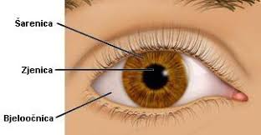

Današnji zadatak biti će:

1. pogledati prezentacijuOsjetilo za vid na slijedećoj poveznici:<https://www.youtube.com/watch?v=a7Os_qLCzlA&feature=youtu.be>
2. riješiti zadaću:

- u 18.00 minuti videa 5 pitanja za ponavljanje

